WIOSENNA ŁĄKA

Cele zajęć:
- rozbudzenie pasji artystycznych
- praca łącząca różne techniki plastyczne
- zilustrowanie otaczającej nas majowej przyrody
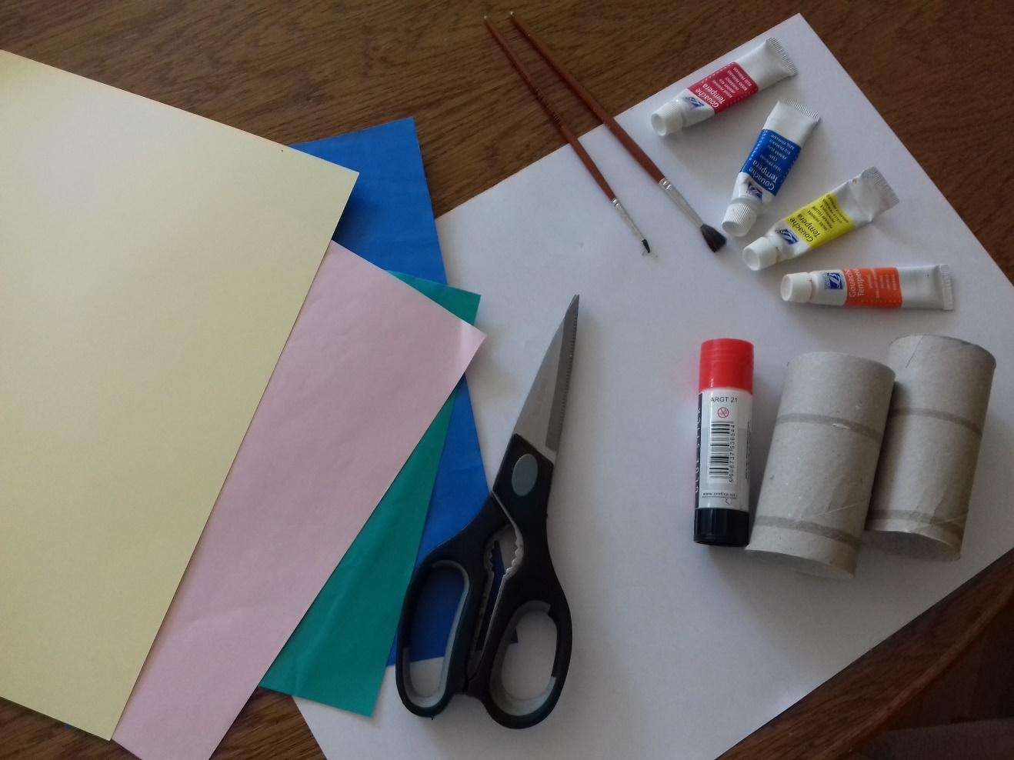
Materiały: kartka A3, kolorowy papier, 2 rolki papieru, nożyczki, klej, farby, pędzle.

- Wycinamy łodygi kwiatków i naklejamy na kartkę. Następnie za pomocą palców tworzymy kwiaty
w dowolnym kształcie i kolorze.

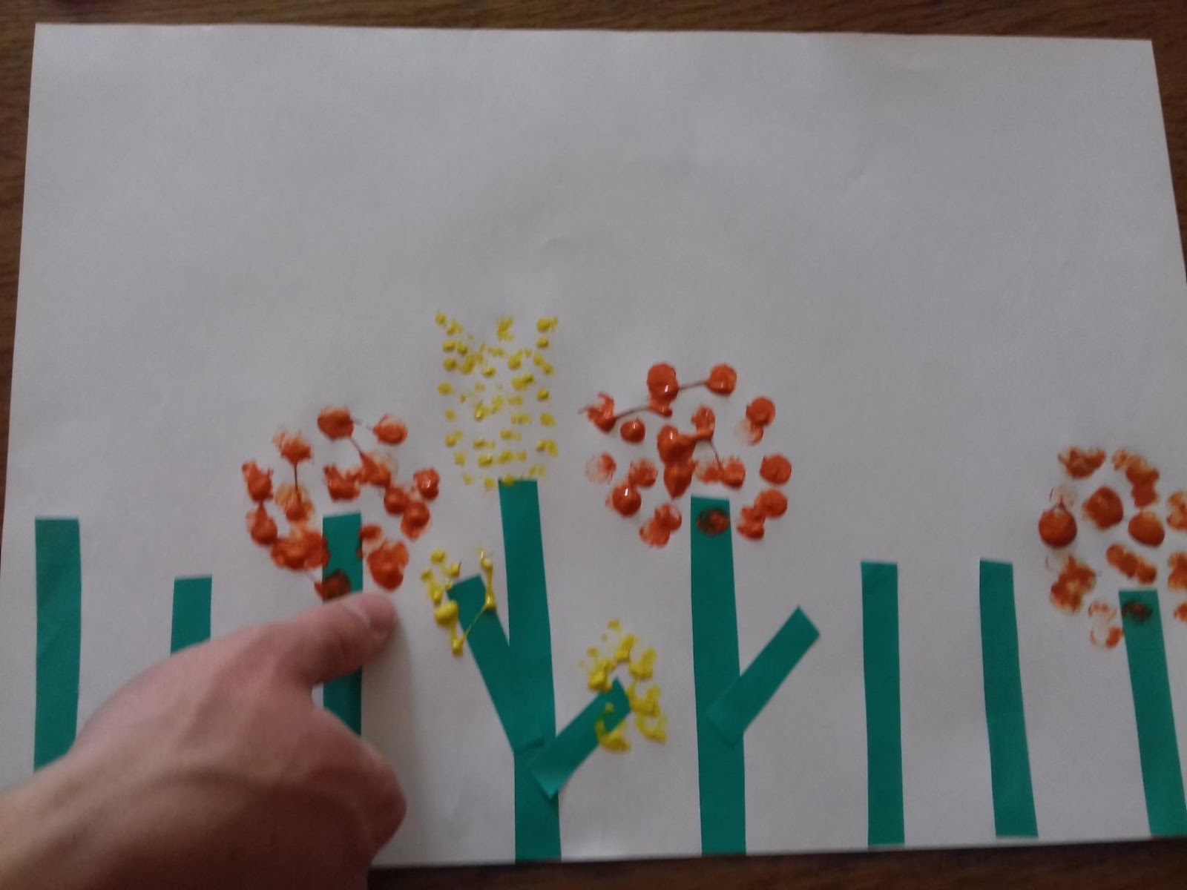

- Z rolek papieru wycinamy paski, które będą skrzydłami motyli lub innych owadów . Kolorowy papier posłuży nam do wykonania tułowia wiosennych mieszkańców łąki.

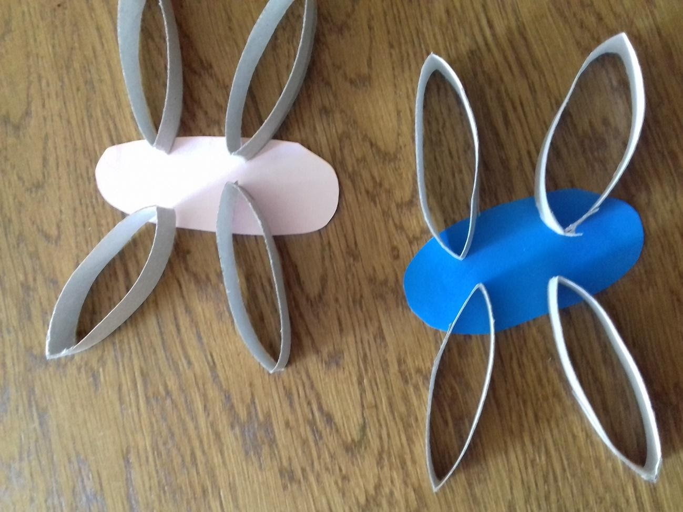

- Naklejamy motylki na naszą łąkę i za pomocą pędzelka ubarwiamy ich skrzydła.
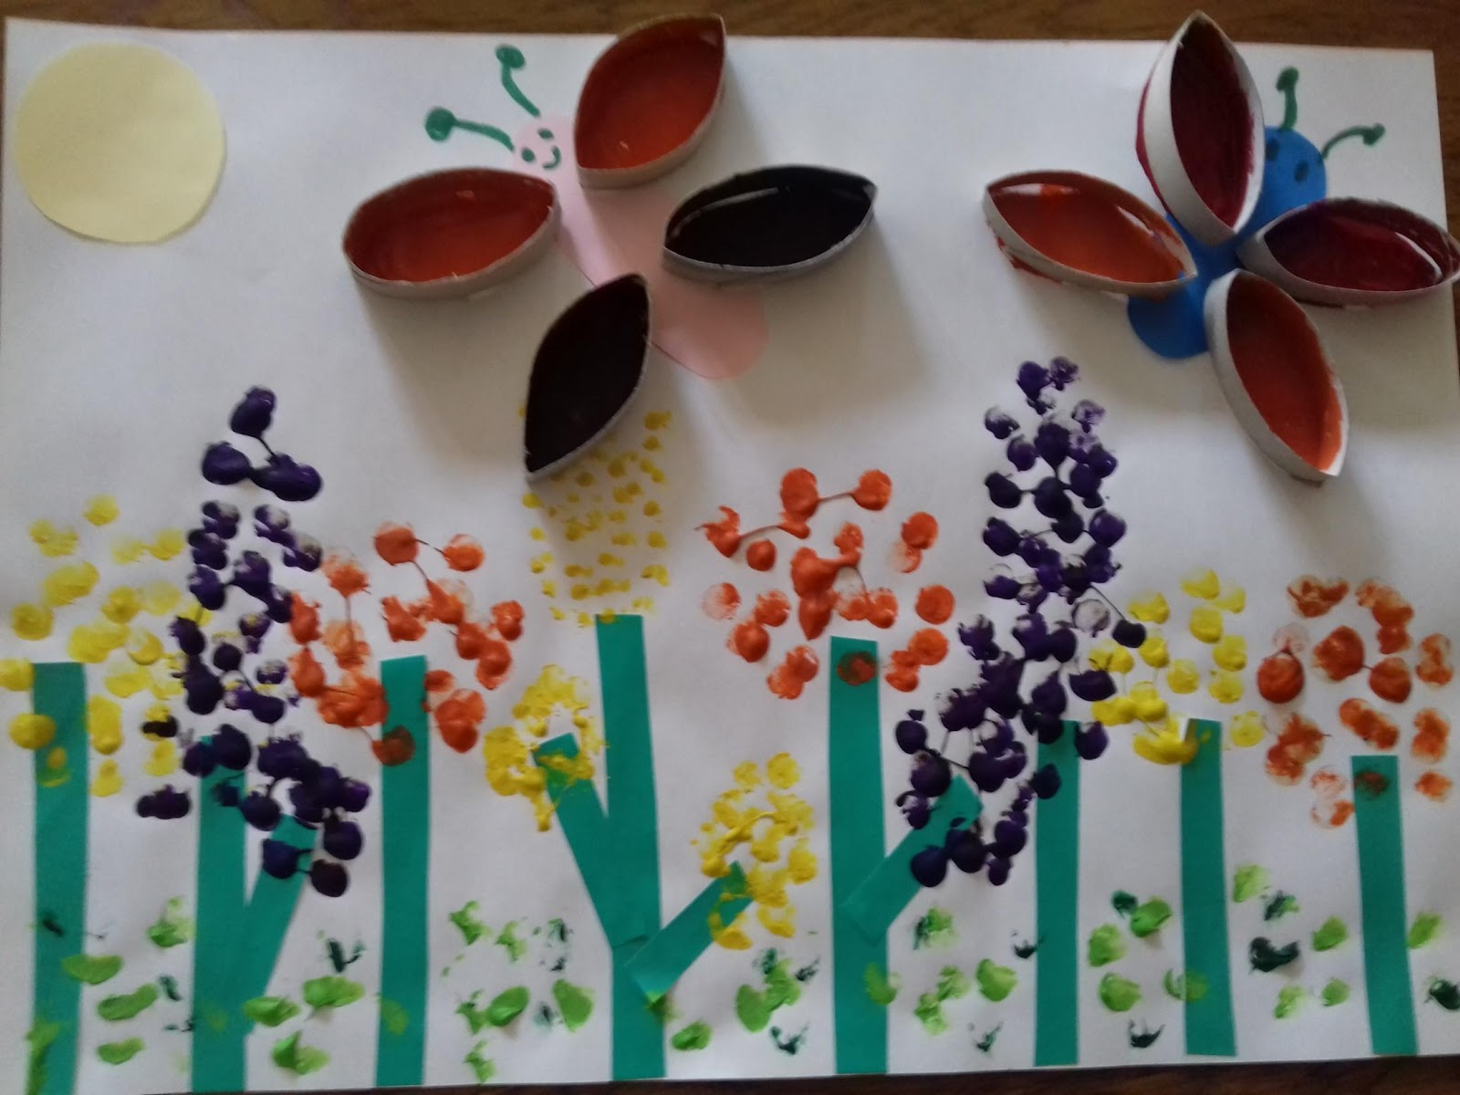
Życzę miłego tworzenia własnej wiosennej łąki!!!

